লেসন বাই শফিক
০১৭৮৫৫০৫৩৫১

(যেকোন ২ টি সিকিউসহ সকল এমিসকিউ প্রশ্নের উত্তর দাও)

১) শুধু HTML ব্যবহার করে X ডিগ্রি কলেজের জন্য একটি ওয়েবসাইট তৈরী কররা হলো। সাইটটির হোম পেইজে ict.jpg নামের $২০০×৩০০$ px আকারেএ একটি ছবি আছে। ছবিটির নিচে notice.html নামের notice পেইজের একটি লিংক আছে। ছবির উপর Welcome to X Degree College College লেখাটি নীল রঙে প্রদর্শিত হয়। সাইটটিতে ভিজিটরদের মতামত প্রদানের কোন ব্যবস্থা নেই।

ক) HTML এর এলিমেন্ট কি?
খ) ওয়েবসাইট পাবলিশ করার জন্য কোনটি প্রয়োজন? ব্যাখ্যা কর।
গ) উদ্দীপকে উল্লিখিত হোম পেইজ তৈরীর জন্য HTML কোড লিখ।
ঘ) x ডিগ্রী কলেজের ওয়েবসাইটকে কি ডায়নামিক ওয়েবসাইট বলা যায়? উত্তরের পক্ষে যুক্তি দাও।

2) নিচের উদ্দীপকের আলোকে প্রশ্নের উত্তর দাও:
ICT
- Yahoo  - Google |  |  | map.jpg  30x20
$$a^{2}-b^{2}$$ | $$ab$$ | $$H_{2}O$$ | map.jpg  30x20
গুগল ও ইয়াহুতে অবশ্যই লিংক করা থাকবে।
ক) HTMl ট্যাগ কি?
খ) আইপি এড্রেস ও ডোমেইন নেম এক নয়- ব্যাখ্যা কর।
গ) উদ্দীপকের টেবিলের জন্য HTML কোড লেখ।
ঘ) উদ্দীপকের টেবিলের রোকে কলামে এবং কলামকে রো বিবেচনা করে HTML কোড লিখ।
৩) নিচের উদ্দীপকের আলোকে প্রশ্নগুলোর উত্তর দাও:
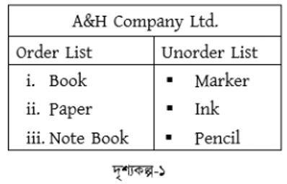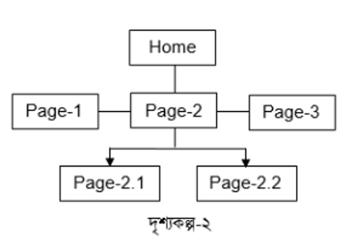
ক) ডায়নামিক ওয়েবসাইট কি?
খ) HTML এ কোনটি ডকুমেন্টের অংশ নয়, তবে লেখা জরুরী? ব্যাখ্যা কর।
গ) দৃশ্যকল্প-১ এর জন্য HTMLকোড লিখ।
ঘ) দৃশ্যকল্প-২ কোন কাঠামো? উক্ত কাঠামো সম্পর্কে বিস্তারিত লেখ।

এমসিকিউ অংশ
১) HITP-এর পূর্ণরূপ কী?
ক. Higher Text Transfer Protocol
খ. Hyper Text Transfer Protocol
গ. Higher Transfer Text Protocol
ঘ. Hyper Transfer Text Protocol
২) ওয়েব পেইজ সাধারণত হতে পারে-
ক. স্ট্যাটিক খ. ডাইনামিক
গ. স্ট্যাটিক ও ডাইনামিক
ঘ. ল্যাংগুয়েজ ভিডিও
৩) HTML এর ফাইল নামের এক্সটেনশন কোনটি হবে?
ক. .txt খ. .net
গ. .html ঘ. .php
৪) HTML এর body অংশে থাকে-
i. ছবি ii. টেবিল iii. ওয়েব পেইজ টাইটেল
নিচের কোনটি সঠিক?
ক. i ও ii খ. i ও iii
গ. ii ও iii ঘ. i, ii ও iii
৫) বাংলা সার্চ ইঞ্জিন-
ক. পিপীলিকা খ. ইয়াহু
গ. গুগল ঘ. গুগল প্লাস
৬) ওয়েব পেইজ পরিদর্শন করাকে কী বলে?
ক. ওয়েব ব্রাউজিং খ. ওয়েবসাইট
গ. ব্রাউজিং নেট ঘ. ওয়েব
৭) কোন html tag এর ক্লোজিং ট্যাগ থাকে না?
ক. < h1> খ. < img>
গ. < tr> ঘ. < b>
৮) একটি পেইজের সাথে অন্য পেইজের সংযোগকে HTML ভাষায় কী বলে?
ক. Connection খ. Hyperlink
গ. Link ঘ. Addition
৯) ডোমেইন নাম হলো
ক. ওয়েব সাইটের একটি স্বতন্ত্র নাম
খ. সার্ভারের নাম
গ. ওয়েব ফাইলের নাম
ঘ. ফোল্ডারের নাম
১০) কান্ট্রি লেভেল ডোমেইন এর নাম-
i. ac ii. au iii. jp
নিচের কোনটি সঠিক?
ক. i ও ii খ. i ও iii
গ. ii ও iii ঘ. i, ii ও iii
১১) একটি আইপি অ্যাড্রেসকে প্রকাশের জন্য মোট কয়টি অকটেড প্রয়োজন?
ক. ২ খ. ৪ গ. ৮ ঘ. ৩২
১২) DNS এর পূর্ণরূপ কোনটি?
ক. Domain Name Server
খ. Domain Name System
গ. Domain Number System
ঘ. Domain Number of Server
১৩) ওয়েবপেইজের মধ্যে লিংক করার ট্যাগ কোনটি?
ক. < a> খ. < i> গ. < href> ঘ. < li>
১৪) একটি ওয়েব পেইজের প্রথম পৃষ্ঠাকে কী বলে?
ক. হাইপারলিঙ্ক পেইজ খ. হোম পেইজ
গ. লিঙ্ক পেইজ ঘ. ফাস্ট পেইজ
১৫) ওপেনিং ট্যাগ থেকে ক্লোজিং ট্যাগ পর্যন্ত সকল কিছুকে কি বলে?
ক. ট্যাগ খ. Head
গ. Body ঘ. HTML উপাদান
১৬) এইচটিএমএল ট্যাগের চিহ্ন কোনটি?
ক. < > খ. ( ) গ. { } ঘ. [ ]
১৭) ডোমেইন নেম প্রকাশ করা হয় কোনটির মাধ্যমে?
ক. Host name খ. URL
গ. html ঘ. https
১৮) Google.com কী?
ক. Engine খ. Search Engine
গ. Protocol ঘ. IP Address
১৯) HTML-এর মাধ্যমে কোডিং করতে কী ব্যবহার করা হয়?
ক. নোটপ্যাড খ. এমএস ওয়ার্ড
গ. টেক্সট এডিট ঘ. মাউস প্যাড
২০) HTML এর সংস্করণ HTML5 এর প্রকাশকাল কোনটি?
ক. ২০০৭ খ. ২০১০
গ. ২০০৮ ঘ. ২০১২

